|  |
| --- |
|  |
| Prueba de Caja Negra |
| ***“Datos empleados de fábrica de chicles”*** |
| Versión 1.0 |
|  |
| **Integrantes:**  Fausto Vizuete  Alisson Chavarria  Denilson Cachiguango  **Fecha**  **/09/2020** |

**Partición de clases equivalentes**

Validación de ingreso número de cédula

|  |  |  |  |
| --- | --- | --- | --- |
| VARIABLE | CLASE DE EQUIVALENCIA | ESTADO | REPRESENTANTE |
| Dos números enteros positivos | p -> numeroCedula = 10 char | Válido | 1725040149  1752654911 |
| p->numCedula<10 ,p->numCedula > 10 | No válido | 1234  789 |
| p->numCedula1<0 | No válido | -1725040149,-1594 |



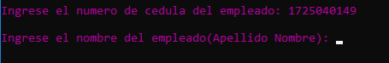

Caso existente



Caso no existente







**Partición de clases equivalentes**

Validación de ingreso de edad de los trabajadores

|  |  |  |  |
| --- | --- | --- | --- |
| VARIABLE | CLASE DE EQUIVALENCIA | ESTADO | REPRESENTANTE |
| Dos números enteros positivos | p->edad>0 | Válido | 25,45,100 |
| p->edad<0 | No válido | -5,-200 |
| p->edad<=0||p->edad>150 | No válido | 0,150 |



Caso existente

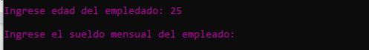



Caso no existente



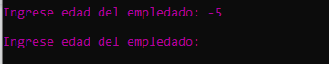

Caso no existente 2



**Partición de clases equivalentes**

Validación de ingreso del sueldo

|  |  |  |  |
| --- | --- | --- | --- |
| VARIABLE | CLASE DE EQUIVALENCIA | ESTADO | REPRESENTANTE |
| ingreso de sueldo | p->sueldo>0 | Válido | 10,30 |
| p->sueldo<0 | No válido | -5,10 |
| p->sueldo > 6000 | No válido | 600,6500 |



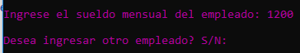

Caso existente



Caso no existente

